МІНІСТЕРСТВО ОСВІТИ І НАУКИ УКРАЇНИ
Чорноморський національний університет
імені Петра Могили
Факультет комп’ютерних наук
Кафедра інженерії програмного забезпечення

ЗВІТ
з лабораторної роботи № 6
«Система контролю версій»
Варіант № 23
Дисципліна «Основи програмної інженерії»
Спеціальність «Інженерія програмного забезпечення»
Освітня програма: «Інженерія програмного забезпечення»

Здобувач | ______________ | Артем ЧЕРНЮК
 |  | «__» ________ 2026 р.
Викладач  PhD, доцент | ______________ | Ігор КАНДИБА
 |  | «__» ________ 2026 р.

Миколаїв – 2026
Лабораторна робота № 6
Тема: система контролю версій
Мета: отримати практичні навички роботи з графічними застосунками системи контролю версій
Завдання:
- створити акаунт та репозиторій на github;
- відправити одну з лабораторних робіт дисципліни «основи програмування» на свій віддалений репозиторій;
- змінити частину коду лабораторної, створити commit та відправити зміни на віддалений репозиторій;
- перевірити дані на вебсайті github;
- оформити звіт згідно з методичними вказівками.
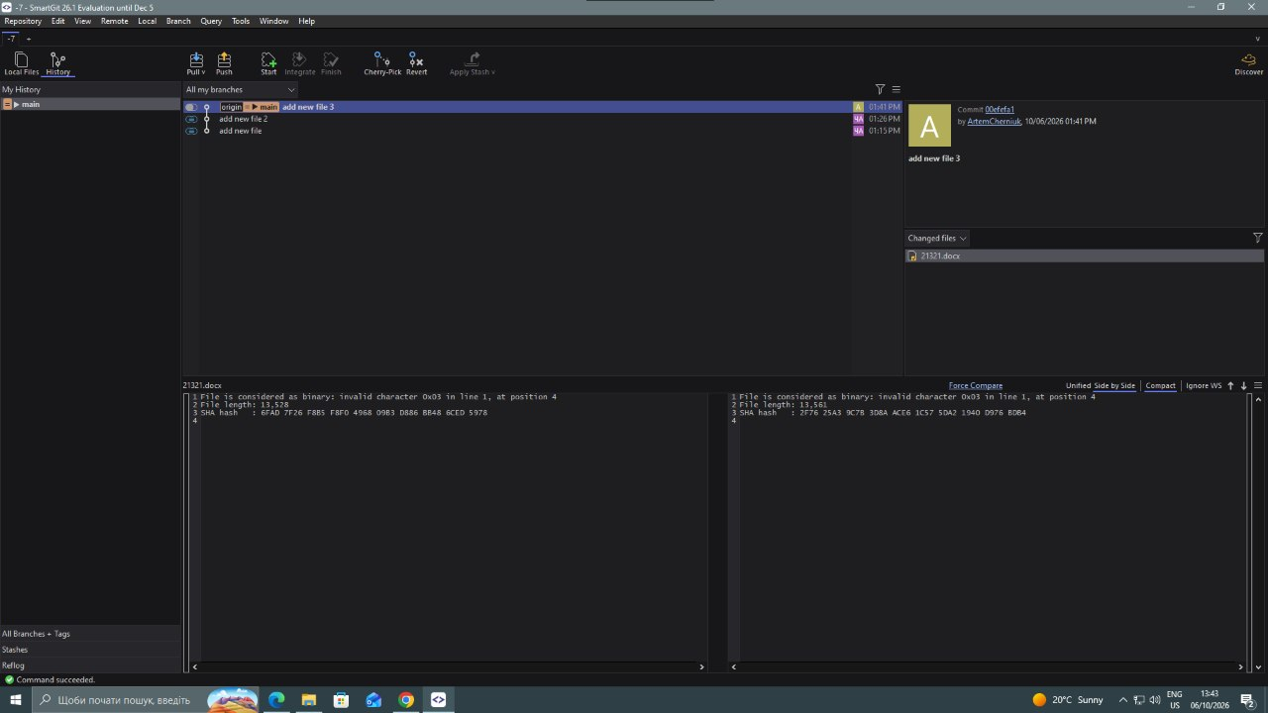
Рисунок 1 – Історія комітів та синхронізація локального репозиторію з віддаленим репозиторієм GitHub у середовищі SmartGit
Відкрито локальний репозиторій та додано до нього необхідні файли. Внесено зміни до файлів і за допомогою Commit створено коментар із повідомленням, що описує виконані зміни. Для відправлення створеного коміту до віддаленого репозиторію GitHub використано Push.
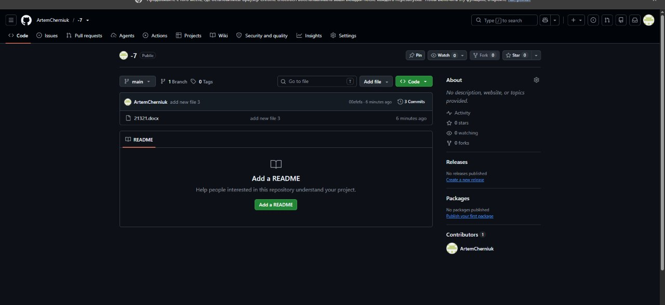
Рисунок 2 – Перевірка завантаженних даних на сайті GitHub
Після відправлення змін за допомогою Push у програмі SmartGit, відкрито GitHub та показано створений віддалений репозиторій. На головній гілці перевірено наявність завантаженого файлу та наявність трьох комітів.
Висновок: отримано практичні навички використання системи контролю версій Git та віддаленого репозиторію GitHub. Освоєно основні можливості програми SmartGit, створено коміти, відправлено дані до віддаленого репозиторію за допомогою команди Push. Переглянуто історію комітів і перевірено завантажений файл на GitHub.

